#### UNIVERSIDAD AUTÓNOMA GABRIEL RENE MORENO

*FACULTAD DE INGENIERIA EN CIENCIAS DE LA COMPUTACION Y TELECOMUNICACIONES*

*CARRERA DE INGENIERÍA INFORMÁTICA*



**PROPUESTA DE SOFTWARE**

**INTEGRANTES :**

ALEX LIMBERT YALUSQUI

**MATERIA :** INGENERIA DE SOFTWARE I

**DOCENTE** **:** ING. ROLANDO MARTINEZ

Santa Cruz - Bolivia

**CONTROL DE PRODUCCION MEDIANTE GEOREFERENCIACION**

**PROBLEMA:**

Ante el problema de poder mantener un control adecuado sobre el avance de los procesos agrícolas, más estricto, es necesario tener a mano el avance diario de las maquinarias que están realizando sobre el terreno, y que tipo de trabajo se está realizando.

Un ejemplo práctico seria para el desmonte con maquinaria pesada, es necesario tener un informe diario del avance de cada maquinaria, con esta información se obtiene la productividad diaria de cada campamento.

Para obtener la productividad diaria es necesario contar con la información de cada grupo de trabajo, para ello es necesario contar con algunas variables que involucran la productividad:

* Horas empleadas en realizar el trabajo
* Área trabajada
* Tipo de maquinaria utilizada

La productividad calculada para las maquinarias es

[HRS/AREA] donde [HRS: representa a las horas que se utilizaron en un AREA]

17 HRS/7.46 HA: **2.27 🡸** quiere decir necesitará **2.27** horas para hacer un trabajo de 1 HA.

Cada tipo de maquinaria tiene una productividad distinta porque existen muchas variables que influyen para el cálculo de la productividad:

Tipo de maquinaria: CATERPILLAR D6E, D7G, D8K D9H, KOMATZU

Tipo de terreno: Terreno rocoso, arcilloso, con ciénagas, etc.

Tipo de Vegetación: monte alto, monte mediano.

Tipo de trabajo: desmonte, alivianado, basureo, destronque, etc.

La productividad se calcula al finalizar el día, en cada campamento para ello cada encargado de campamento recoge los datos en formularios llenados manualmente, donde se ingresan las horas que trabajó cada maquinaria, el tipo de bosque donde se trabajó, y el área que se realizó

Este tipo de variables por lo general tiene muchas incoherencias, ya que pueden llegar a generar el cálculo de la productividad mala.

La medición del área se la realiza manualmente con cinta métrica, este tipo de medición tiene algunos problemas de exactitud.

El tipo de bosque que se ingresa en el formulario, es tomado mediante la inspección ocular en el campo.

**FUNCIONALIDAD DEL SOFTWARE:**

Se necesitara crear un componente electrónico que estará compuesto por un módulo gprs y GPS que estará instalado en cada maquinaria. Donde se capturara la posición de la maquinaria, las horas empleadas y se enviara a un servidor web.

Se creara un servicio web que nos mostrara dinámicamente el avance de área de las maquinarias que son enviados mediante el componente electrónico.

Además nos mostrara la posición actual de dicha maquinaria y las horas utilizadas en hacer su trabajo, con lo que podremos generar un informe sobre la productividad de las maquinarias.

Y podremos ver cómo está el avance del trabajo de la obra, sin tener que estar realizando llamadas para recibir los informes de cada campamento.

Este software podrá dar servicios a cualquier tipo de empresa que tenga necesidad de controlar su avance diario de sus equipos agrícolas.

**PROTOTIPO DE INTERFACES:**

Se creara un servidor web que nos permita mostrar toda la información mediante un navegador ya sea en escritorio o dispositivo móvil.

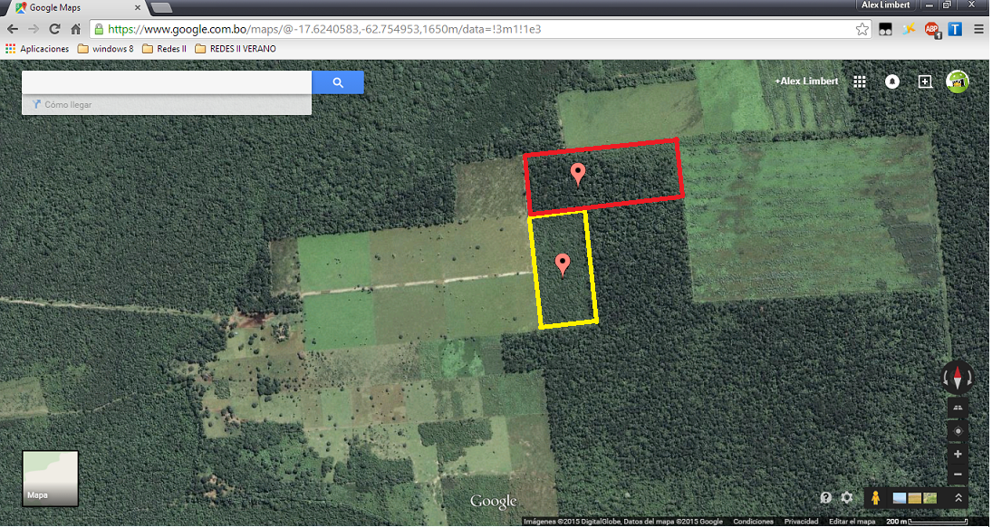

**Componente electrónico:**

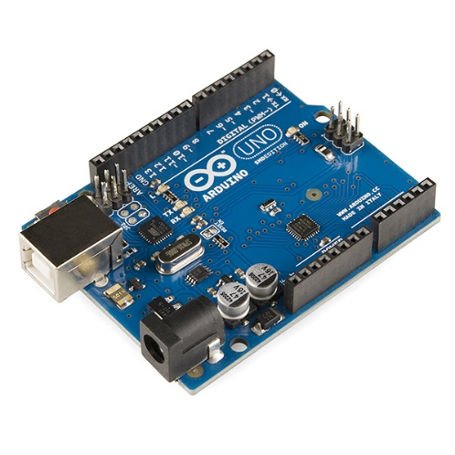**Una placa arduino:**

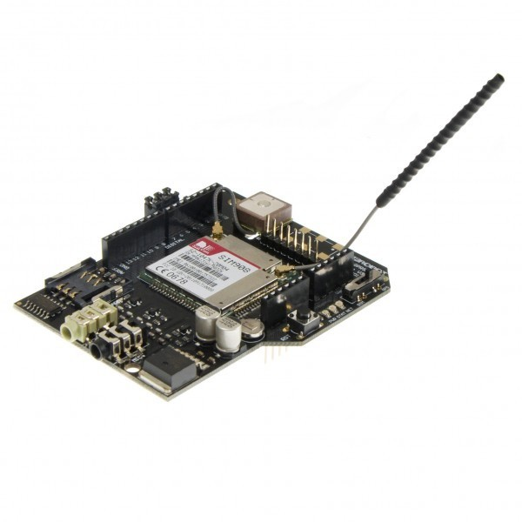**Módulo gprs y GPS:**